
Association des Auteurs EX ÆQUO - E3A

BULLETIN D’ADHÉSION
Nom et prénom :
Date de naissance :
Pseudonyme :
Adresse :
Code postal : | Ville :
Téléphone :
Site internet :
Courriel :
Montant de la cotisation
Cotisation | 20 euros
Cotisation de soutien | Au-delà de 20 euros
Dispense de cotisation à vie | Vous êtes membre d’honneur si vous avez gagné un prix littéraire pour une œuvre éditée par les Éditions EX ÆQUO

à retourner par courrier à
T.Dufrenne
25, rue Frédéric Mistral
51350 Cormontreuil
ou par mail à
associatione3a@gmail.com
accompagné de votre règlement par chèque à l’ordre de Association des auteurs Ex Aequo
ou par virement IBAN :

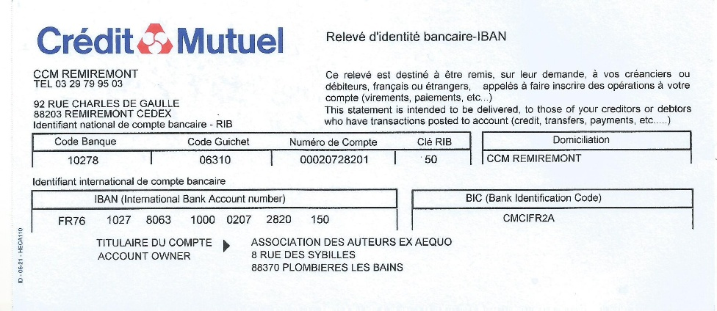

Je certifie être majeur(e) et être titulaire des droits de mon (mes) œuvres. Je déclare avoir été informé(e) des dispositions de la loi du 6 janvier 1978, relative à l’informatique, aux fichiers et aux libertés, qui règlemente le droit de communication dans le fichier des membres de l’association, de mes données personnelles et de mon droit de regard et de rectification me concernant.
Fait le

